Hindi News/

इंडिया टुडे/
साहित्य

पुस्तक समीक्षाः शहर से गांव की राह

मिथिलांचल के मिथकों, लोककथाओं, कर्मकांडों की ओर लौटती हैं ये कहानियां
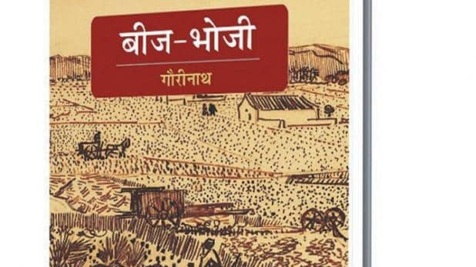बीज भोजी
देवेंद्रराज अंकुर
06 सितंबर 2018, अपडेटेड 07 सितंबर 2018 12:55 IST

बीज भोजी किताब के लेखर गौरीनाथ हैं. यह किताब का अतिका प्रकाशन से प्रकाशित हुई है.
हिंदी और मैथिली के चर्चित कथाकार गौरीनाथ की कहानियों के इस तीसरे संग्रह की पहली खास बात तो यह है कि लगभग सभी कहानियों के चरित्र शहर से गांव आते हैं. अपनी जड़ों की तलाश में या शहर में रहते हुए भी वे अपने गांव से, उसकी मिट्टी और उसकी गंध से मुक्त नहीं हो पाते. इस दृष्टि से पैमाइश, एक एकाउंटेंट की डायरी में मिट्टी की गंध और तर्पण का नोटिस लिया जा सकता है.
इनके समानांतर दो कहानियों के पात्र और उनका परिवेश बेशक पूरी तरह से शहरी है लेकिन उनके मुख्य पात्र किसी दहशत में जी रहे हैं. यह दहशत कहीं बाहरी आतंक की है, कहीं रोशनी की, कहीं शहर की अपनी यांत्रिकता की, जिससे नम्रता डर रही है की नम्रता और रोशनियां का मैं आक्रांत है.
यह देखकर खुशी होती है कि इतने बरस दिल्ली में रहने, यहीं रच-बस जाने के बावजूद गौरीनाथ अपने गांव-घर, उसकी मिट्टी की गंध को बिल्कुल नहीं भूले हैं. इसीलिए वे ऐसे चरित्रों का सृजन कर सके हैं, जो हमें नितांत अपने लगते हैं. चाहे वह पैमाइश की संन्यासिन हो या बीज भोजी की माला.
अत्यंत करुण, शोषित, जर्जर होने के बाद भी मौका आने पर वे बड़ी-से-बड़ी गाली देने में नहीं झिझकतीं, या अपनी साड़ी भी ऊपर तक उठा लेने जैसी हरकत उनके लिए आम बात हो. इन पात्रों के बीच से गुजरते हुए हमें बार-बार रेणु की कहानियों में सृजित नैना जोगन, लाल पान की बेगम या रसप्रिया की मुख्य पात्र की याद आती रहती है.
इस तथ्य की ओर कम ही लोगों का ध्यान गया है कि गौरीनाथ बार-बार अपने मिथिलांचल में प्रचलित मिथकों, लोककथाओं, कर्मकांडों की ओर लौटते हैं. पैमाइश की संन्यासिन के माध्यम से वे कोसी में बाढ़ की कथा का पूरा विवरण प्रस्तुत करते हैं.
यही कहानी उनके नाटक प्यार तुम्हारा हक नहीं की पृष्ठभूमि बनती है. बीज भोजी की सभी कहानियों ने मुझमें इतनी उत्सुकता जगा दी है कि मैं गौरीनाथ की सारी कहानियों को पढ़ूं.

